GrippinTower
Virutal Appliance for VMware
Insatalltion Guide
--Single--


目次
1. システムの構成 3
2. システムの要求事項 4
2.1. ソフトウエア 4
2.2. ハードウエア 4
3. 仮想アプライアンスのデプロイ方法 5
3.1. 事前条件 5
3.2. デプロイ時のデフォルト設定 5
3.3. デプロイ参考手順 5
3.4. デプロイマシンの起動確認 13
3.5. NIC（eth0）活性確認と活性化方法 14
3.5.1. 固定IPアドレス設定例 19
3.6. サービスモニタリング（OTP認証サーバ）確認 20
3.7. サービスモニタリング（OTP中継サーバ）確認 21
4. ライセンスの登録 22
4.1. ライセンスの登録 22
4.1.1. 顧客情報の記入 22
4.1.2. License Request Fileのダウンロード 23
4.1.3. License keyの発行 23
4.1.4. License key の登録（更新） 23
4.1.5. ログインページへ移動 24
4.2. OTP 管理者ページへの接続 25
5. ファイアウォール(Firewall)の設定 27
5.1. 認証サーバ 27
5.2. 中継サーバ 27

システムの構成
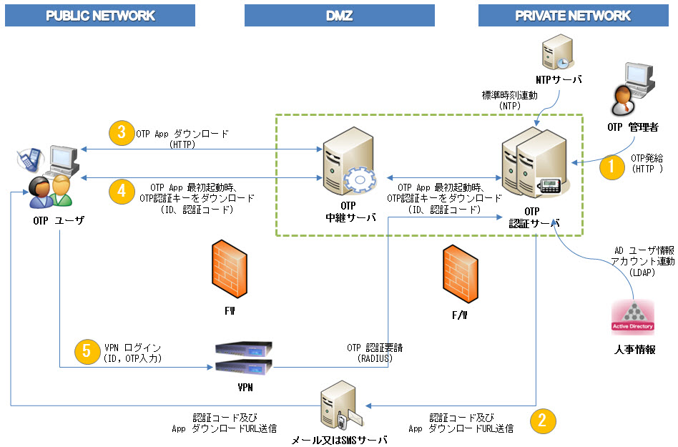
図 1-1 OTPシステム構成図
項目 | 説明
OTP認証サーバ | ユーザが入力したOTP応答値の有効性を検証し、ユーザの追加·削除、OTP機器情報登録、OTP発行などの管理業務を処理するサーバ
OTP中継サーバ | OTP配布サーバからダウンロードされたOTP App.(OTPアプリ)の初起動時に、OTP認証キーをダウンロードするためにOTP認証サーバで認証を要求するサーバ
OTP 配布サーバ | OTP App.のダウンロードサーバ。Webサーバ(Apacheなど)で、OTP中継サーバなどインターネットに繋がっているサーバで運用。
メールサーバ | 緊急時の認証に利用するEmail OTP。またはOTPアプリの発行時に、ユーザの電子メールで送信されるOTPアプリのダウンロードURLと認証コードを送信する電子メールの送信（SMTP）サーバ
SMSサーバ | 緊急時の認証に利用するSMS OTP。またはOTPアプリ発行時に、ユーザの携帯電話に送信されるOTPアプリのダウンロードURLと認証コードを送信するSMSの送信サーバ（カスタマイズが必要なため、別途相談要）
NTPサーバ | OTP認証サーバのシステム時刻を標準時刻に同期する標準時刻提供サーバ

システムの要求事項

ソフトウエア
項目 | OTP認証サーバ | OTP 中継サーバ
OS | CentOS 6.3 / CentOS 5.8 64bit | CentOS 6.3 / CentOS 5.8 64bit
JAVA JRE | JRE 1.6 以上 | JRE 1.6以上
DBMS | Postgresql 8.4以上 | N/A
Web Server | N/A | N/A
N/A: パッケージに含まれているか、必要ではないもの

ハードウエア
項目 | OTP認証サーバ | OTP 中継サーバ
CPU | 2GHz以上(2 vCPU) | 1GHz以上(1 vCPU)
RAM | 2GB 以上 | 1GB 以上
HDD | 50GB 以上 (OSの領域を含む) | 30GB 以上 (OSの領域を含む)
Network IP | Private IP 1EA | Public IP 1EA
Network Port | TCP 8080 (http)  UDP 1812 (authentication)  TCP 27600 (OTP data download) | TCP 27700  (OTP data download)

【重要】
OVAファイルをデプロイ後は、該当の仮想マシンに必要なリソースの確認やセッティングを行ってください。詳細はVMwareのマニュアルをご参照ください。
冗長構成は、お客様にて検討・構築してください。

仮想アプライアンスのデプロイ方法

事前条件
ESXサーバ | ESXi Version 5.0以上
仮想メモリ | 2G以上
OVAデプロイ時のサイズ | 50G

デプロイ時のデフォルト設定
OS | CentOS 6.3
login id | root
password | grippin | 必要に応じ変更して下さい
ip address | dhcp | 必要に応じ変更して下さい
hostname | OTP | 必要に応じ変更して下さい
NTP server | 0.centos.pool.ntp.org  1.centos.pool.ntp.org  2.centos.pool.ntp.org | 必要に応じ変更して下さい

デプロイ参考手順
仮想アプライアンスの詳細デプロイ方法については、VMwareのマニュアルを参考にしてください。
本手順はデプロイの参考手順を示します。

- OVAファイル「GrippinTower.ova」を任意のフォルダに用意します。

- vSphere Clientを起動し、［ファイル］-［OVFテンプレートのデプロイ］を選択します。
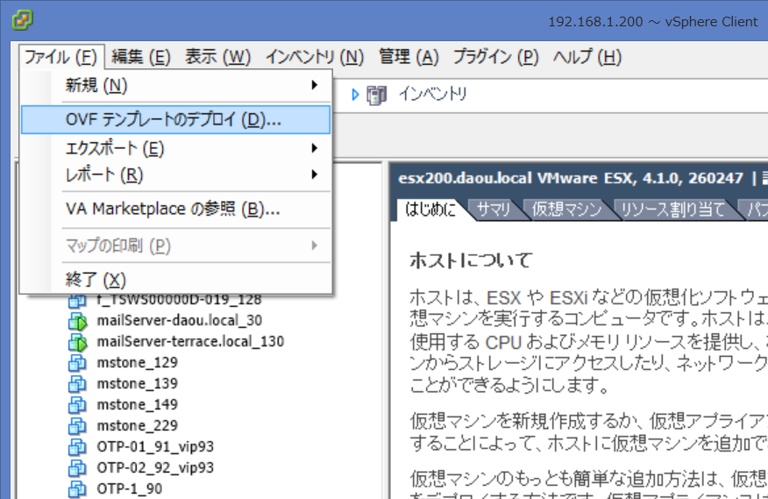

- ［参照］をクリックし、①で用意した「GrippinTower.ova」を選択し、［次へ］をクリックします。
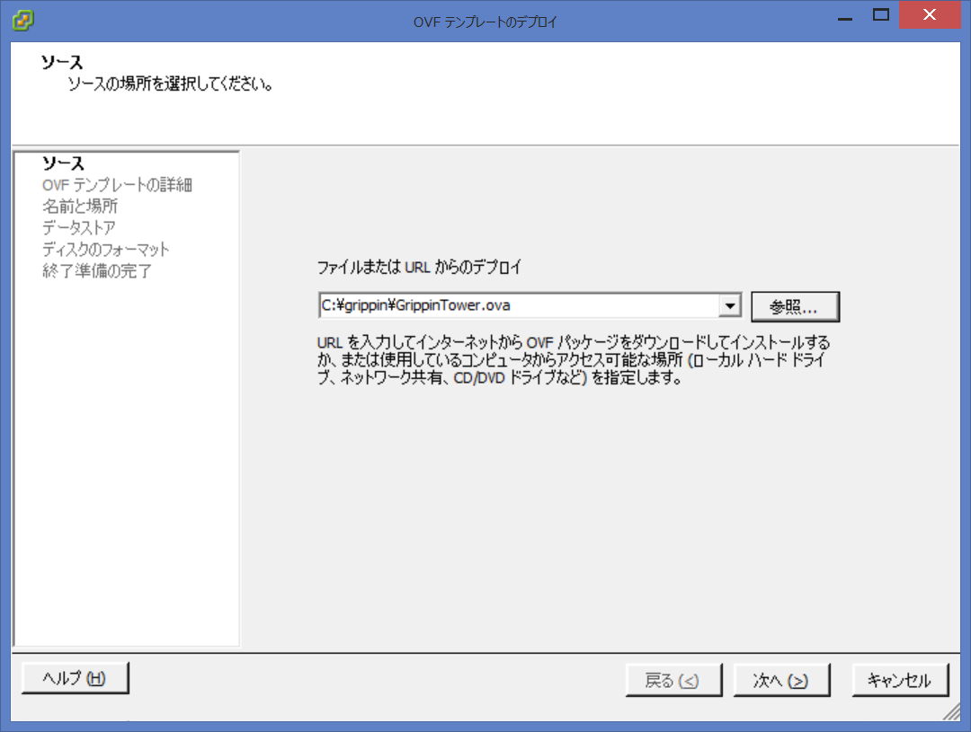

- OVFテンプレートの詳細が表示されるので、内容を確認し［次へ］をクリックします。
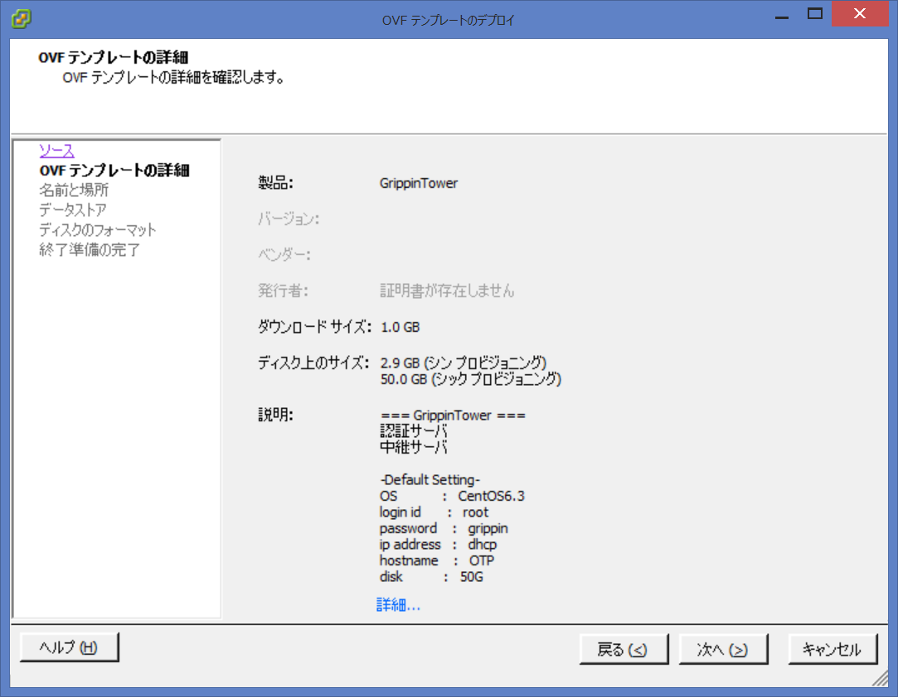

- 任意のデプロイマシンの名前を入力し［次へ］をクリックします。
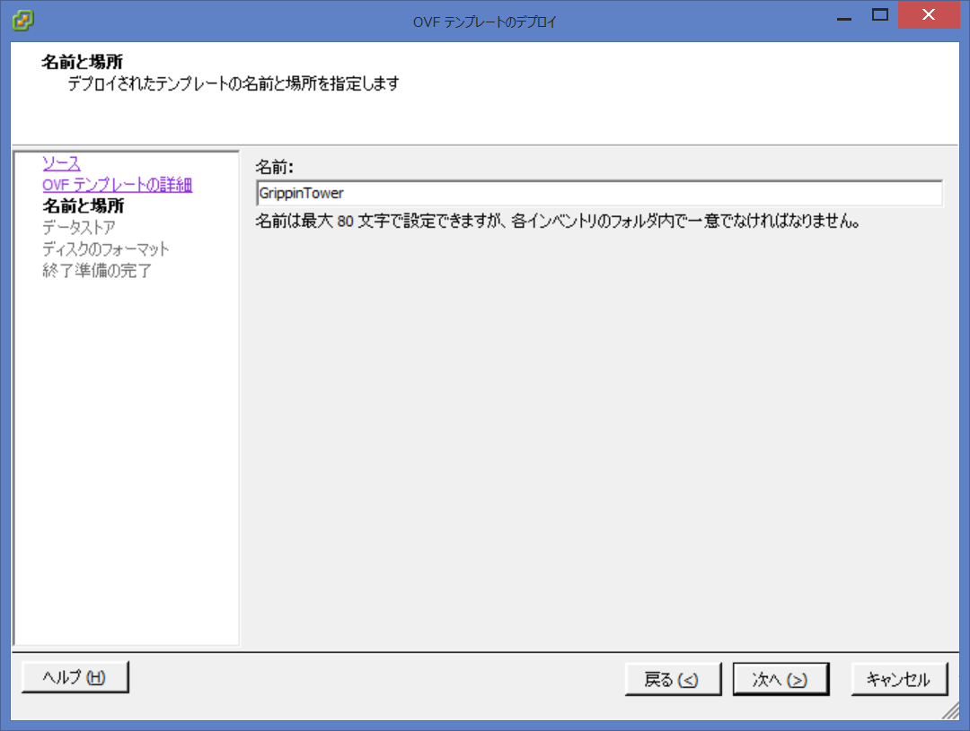

- 任意のデプロイ先のストレージを選択し、［次へ］をクリックします。
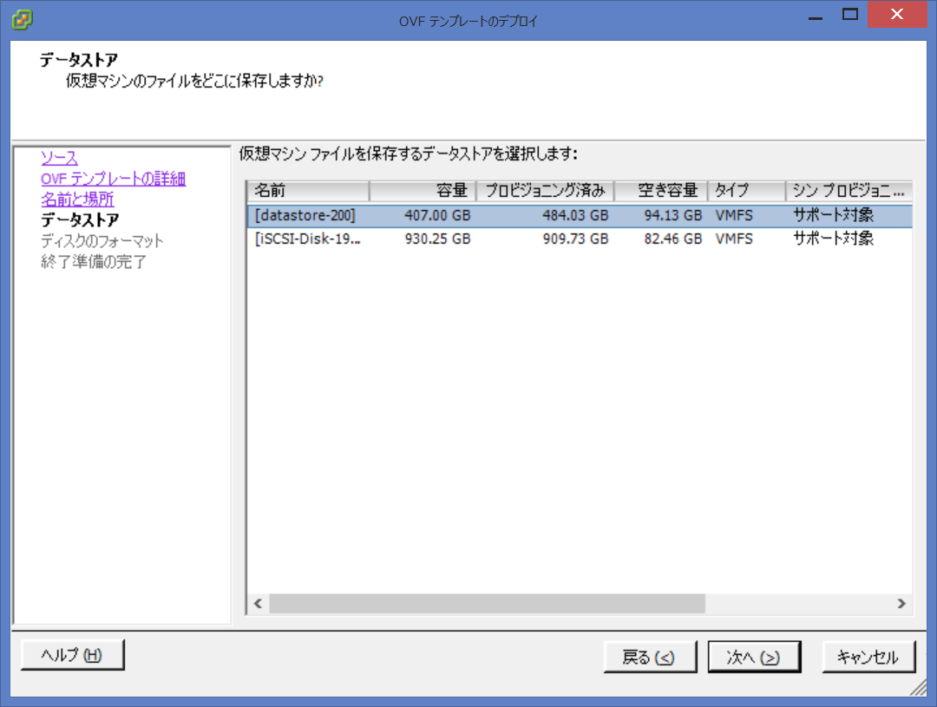

- 任意のディスクのフォーマットを指定し、［次へ］をクリックします。
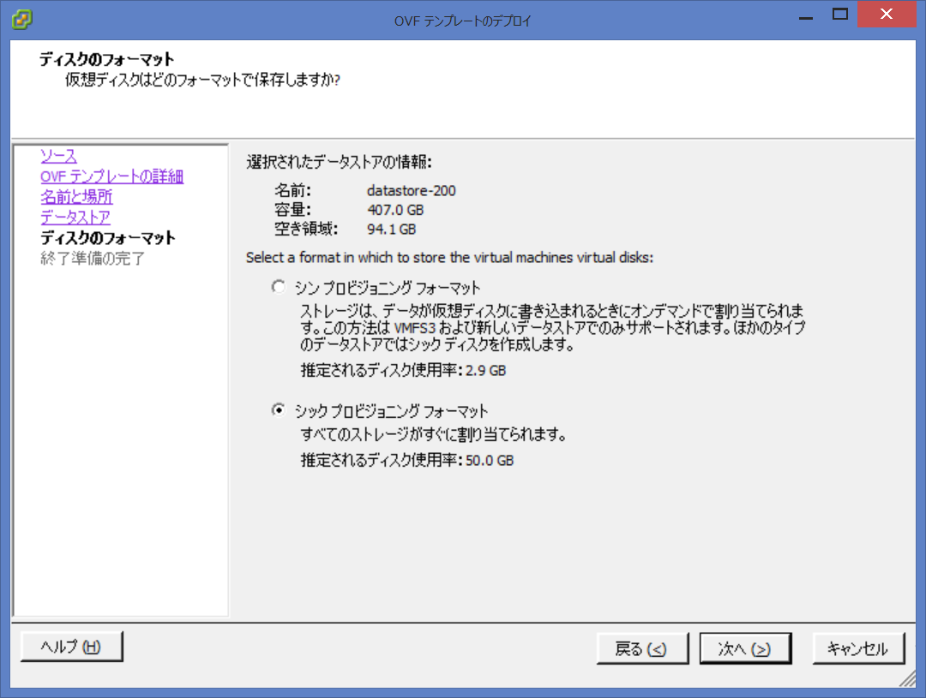

- 終了準備の完了にて、デプロイ内容を確認し、［終了］をクリックします。
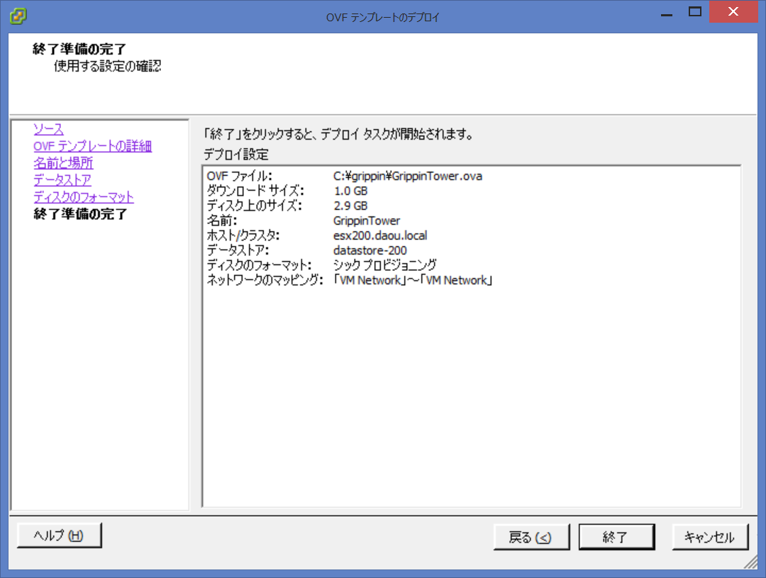

- デプロイ中の画面が表示されます。
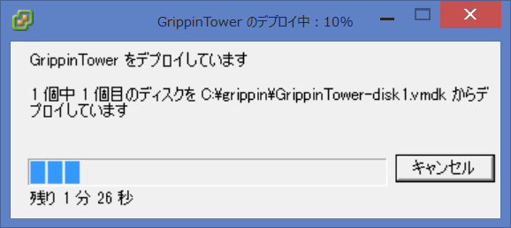

- デプロイ正常終了画面が表示されたら、［閉じる］をクリックします。
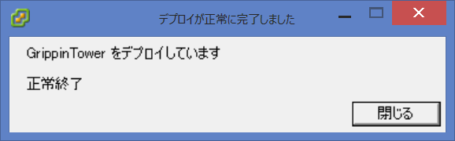

【重要】
OVAファイルをデプロイ後は、該当の仮想マシンに必要なリソースの確認やセッティングを行ってください。詳細はVMwareのマニュアルをご参照ください。
冗長構成は、お客様にて検討・構築してください。

デプロイマシンの起動確認
デプロイしたマシンの起動とログイン確認を行います。

- デプロイされたマシンに電源を入れ、コンソールを開きます。
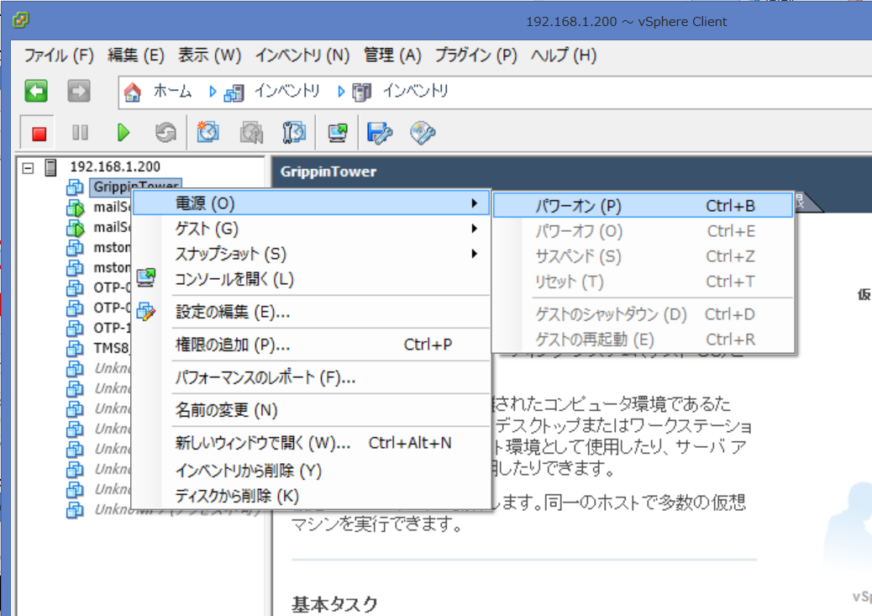

- rootでログインします。パスワードは grippin です。
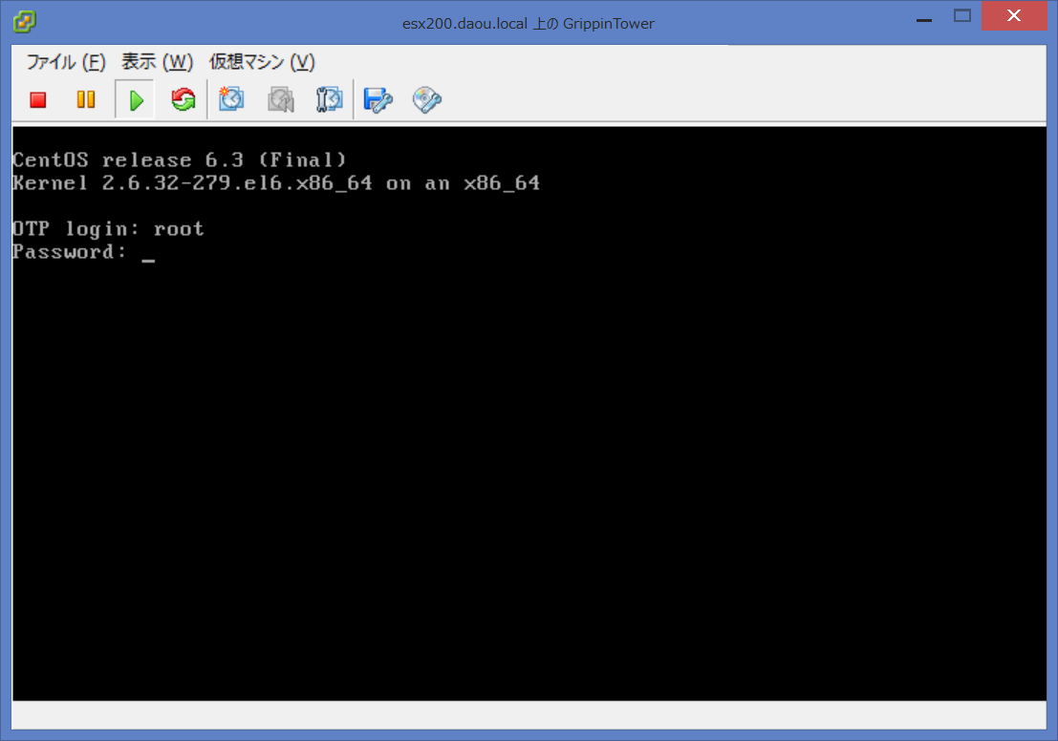

NIC（eth0）活性確認と活性化方法
デプロイしたマシンのMACアドレスと、VMwareが認識しているMACアドレスの不整合で、NICが活性されない場合がある為、活性されていない場合は本手順を参考にNICの活性化を行ってください。

- コンソールから、［ifconfig］を入力し、eth0が活性化されているか確認します。
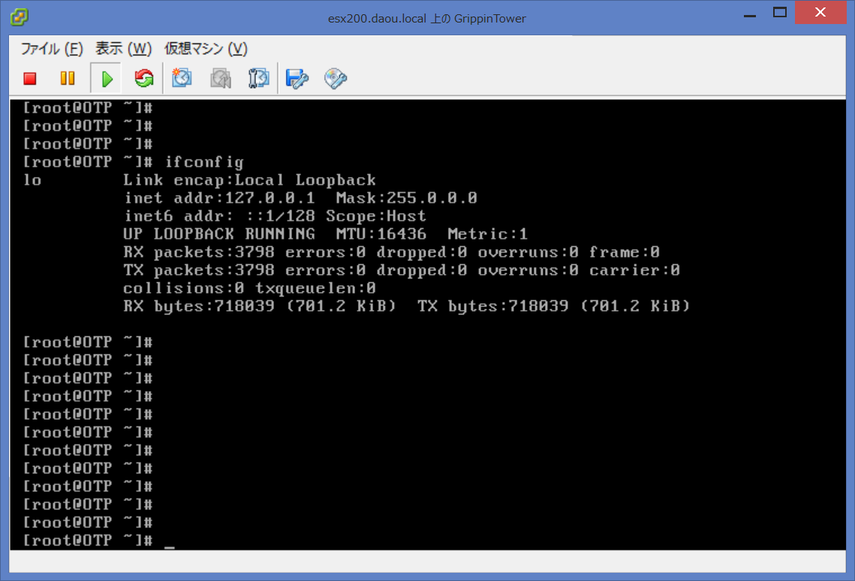
Loopbackのみ活性、eth0は活性化されていない

- vSphere ClientでVMwareが認識している、該当のマシンのMACアドレスを確認します。
デプロイしたマシンを右クリックし、［設定の編集］をクリックします。
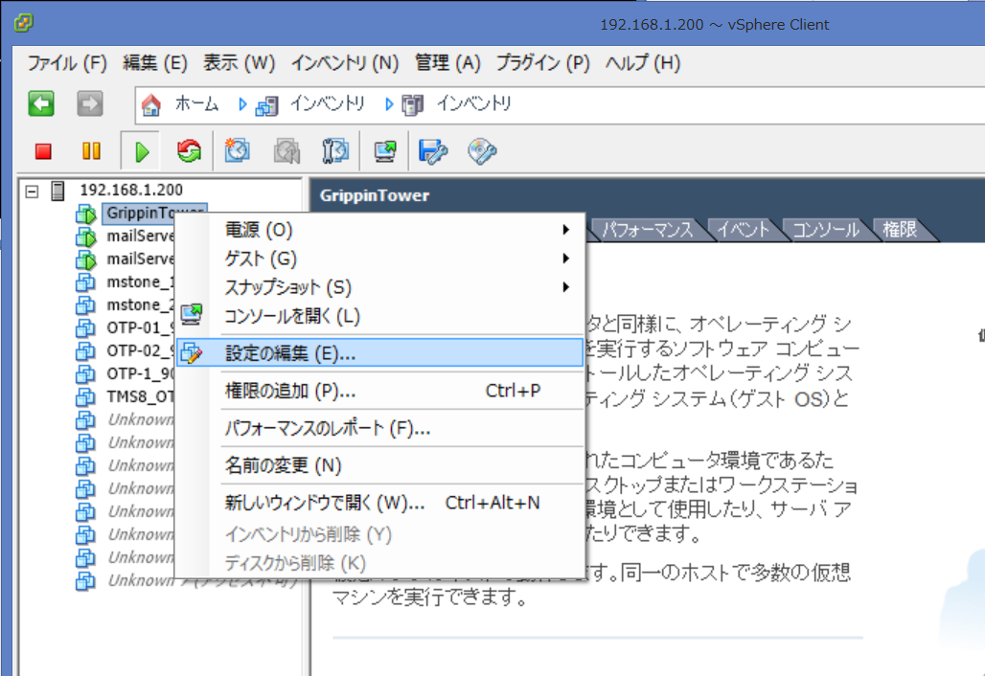

- ［ネットワークアダプタ］を選択し、MACアドレスを確認します。
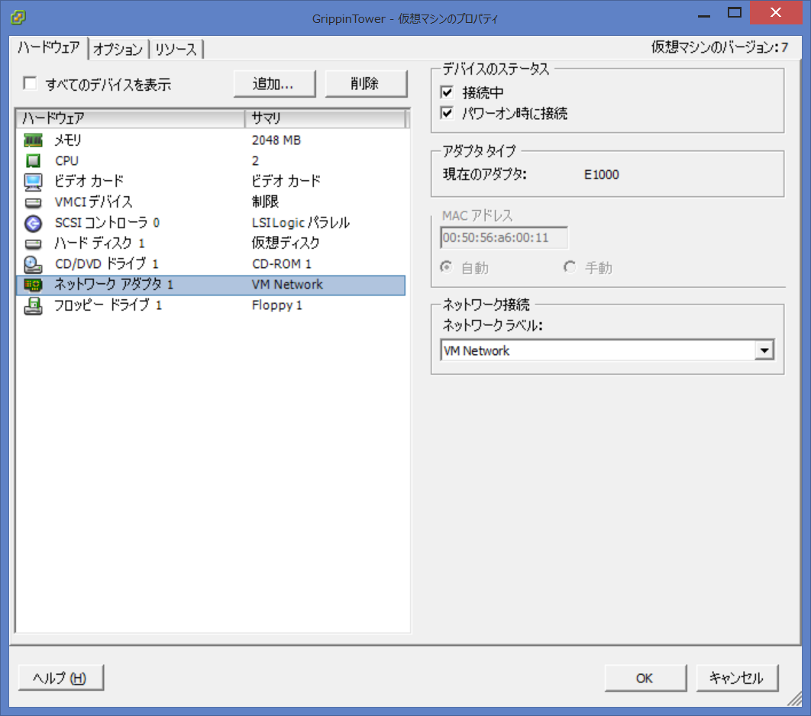

- viで/etc/udev/rules.d/70-persistent-net.rulesを下記のように編集します。
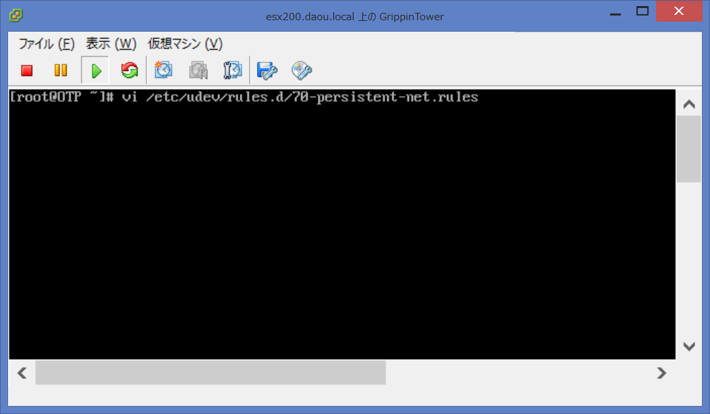

【編集前】
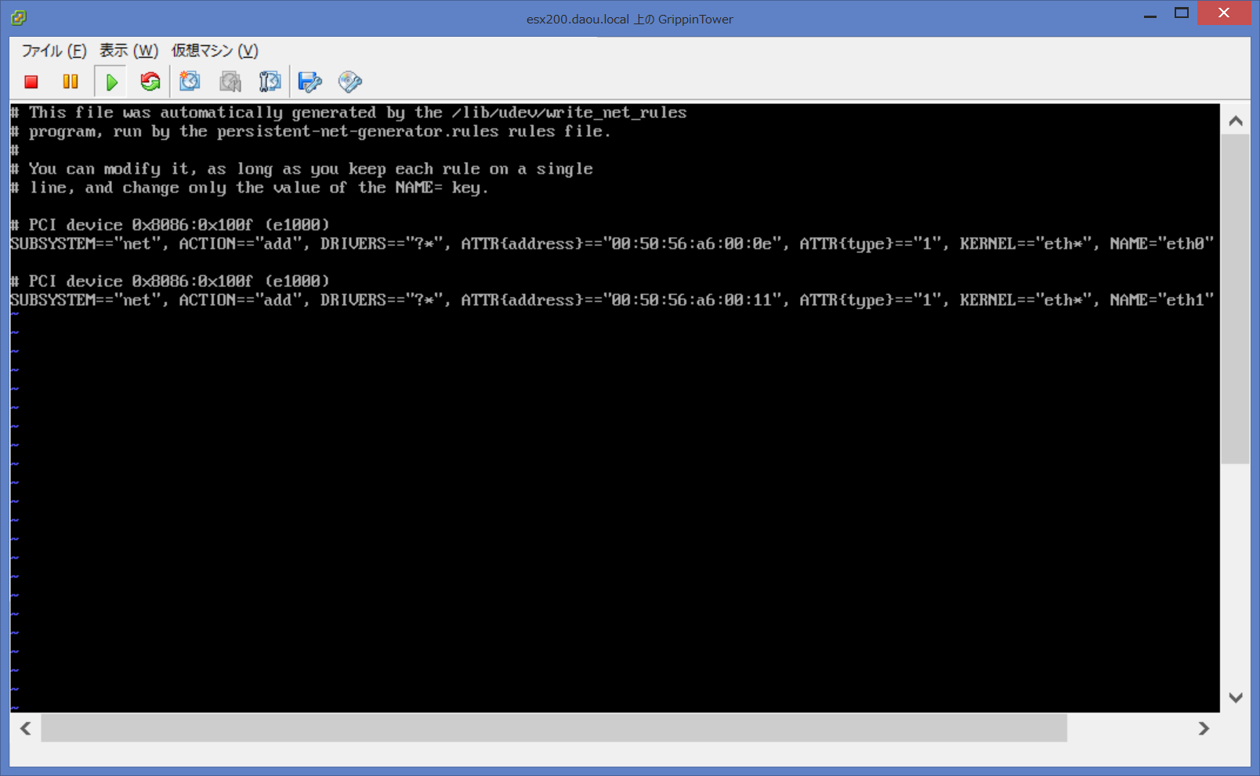
不整合となっている設定なので削除、
または認識しないようにコメントアウト
eth0に修正
③で確認したVMwareのMACアドレス

【編集後】
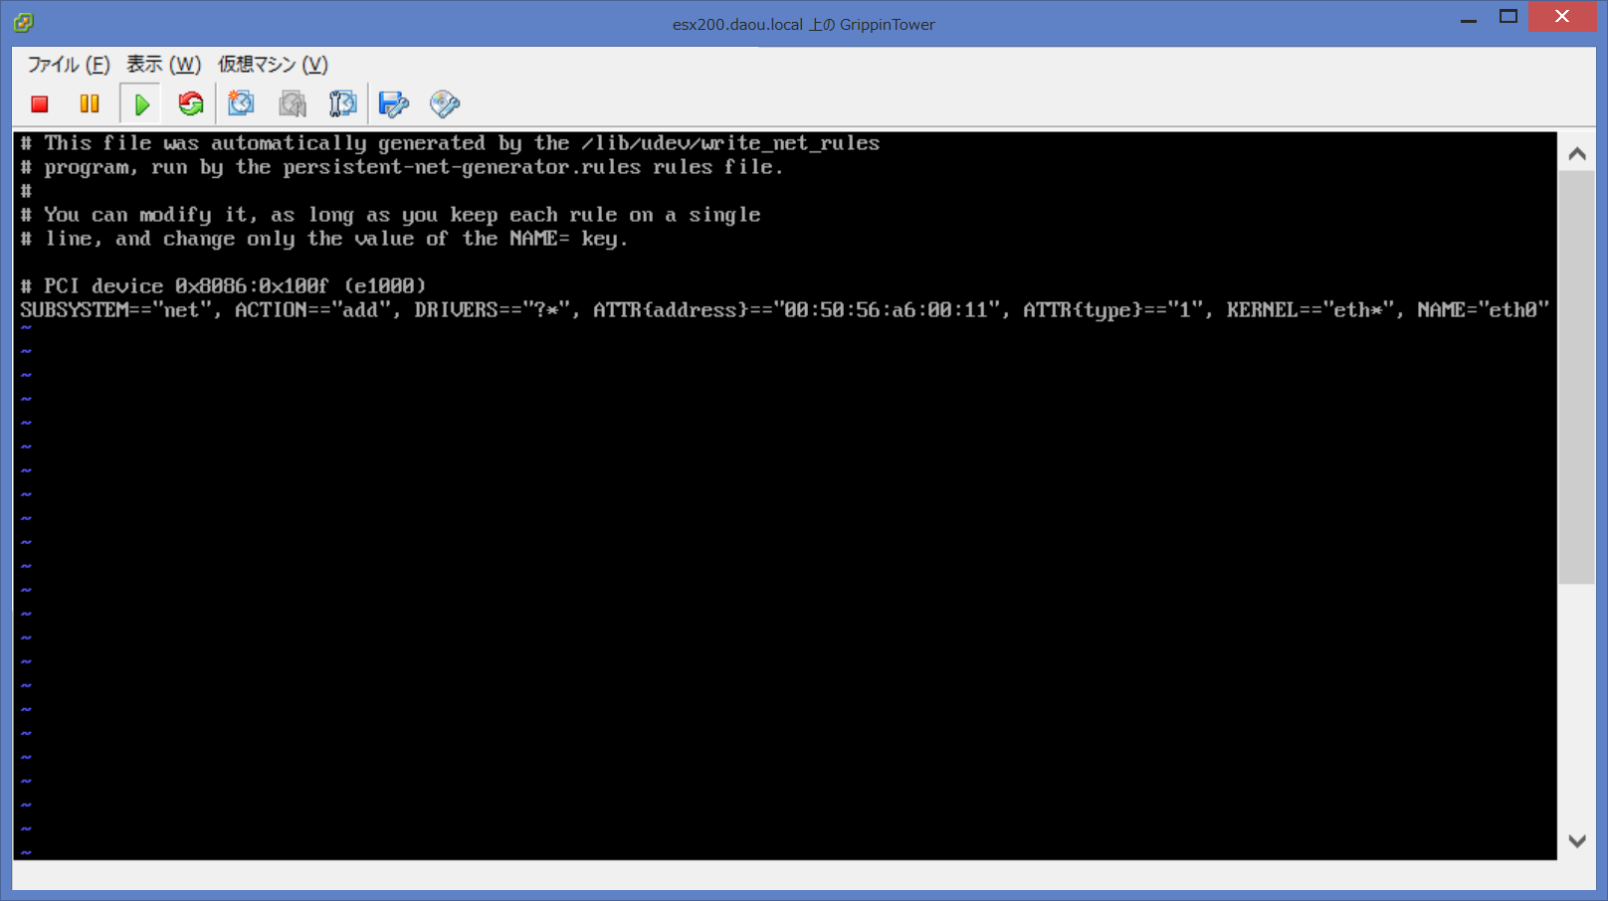
eth0に修正
③で確認したVMwareのMACアドレス

- viで/etc/sysconfig/network-script/ifcfg-eth0のMACアドレスを変更します。
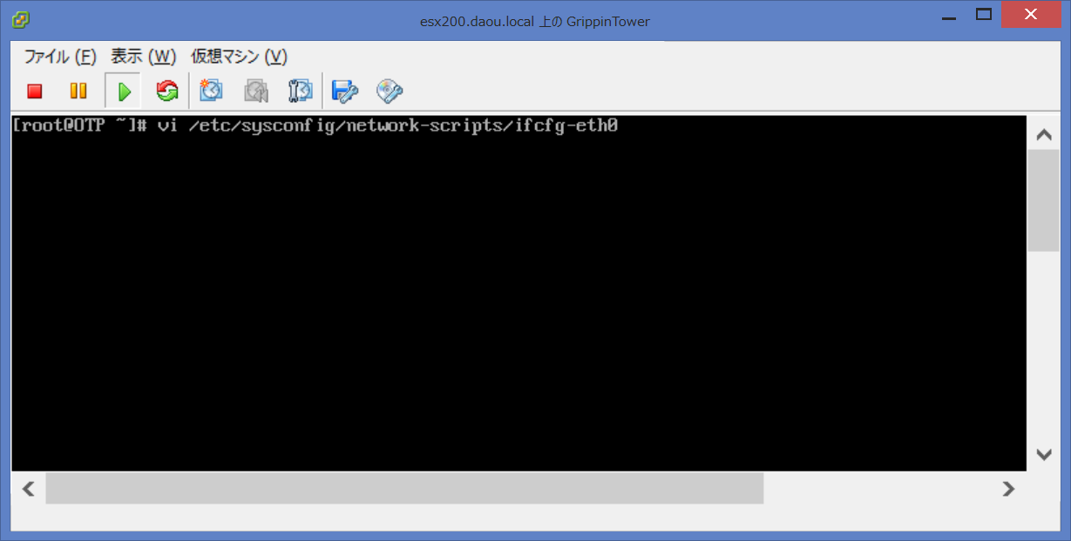

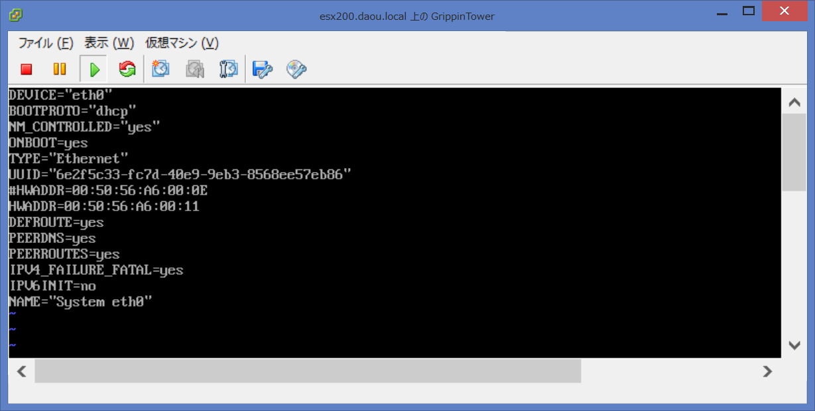
③で確認したMACアドレスを設定する
不整合となっているMACアドレスなので削除、
または認識しないようにコメントアウト

- OSを再起動し、NICが活性化されている事を確認します。
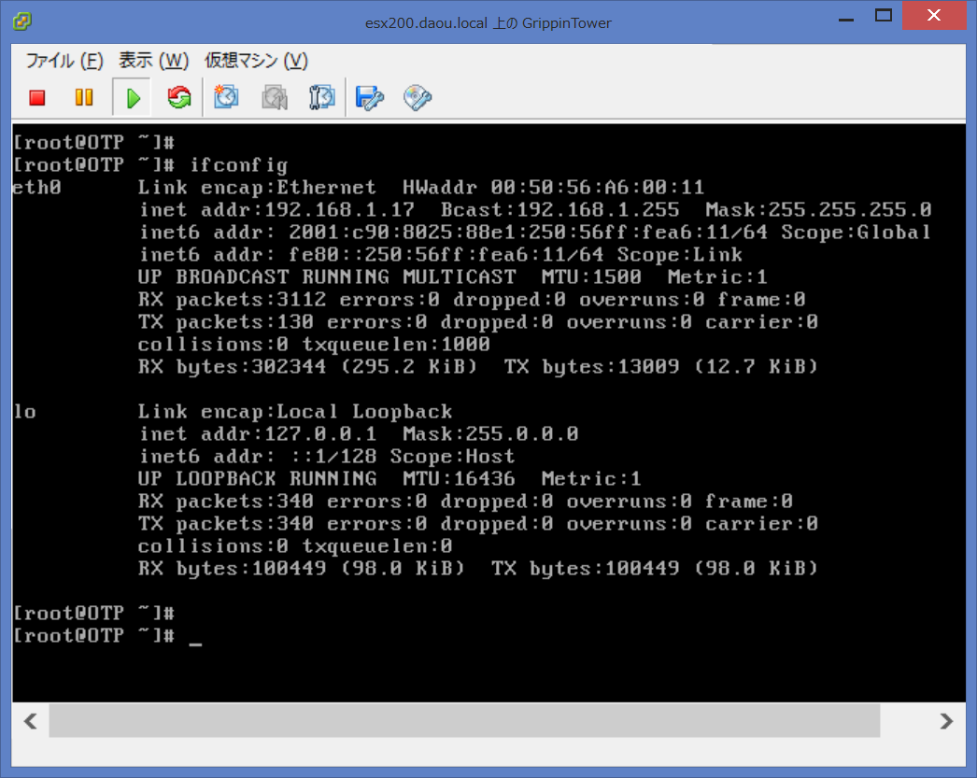
eth0が活性化されている

固定IPアドレス設定例
IPアドレス、デフォルトゲートウェイ、ホスト名、DNSを固定設定する場合の設定例を示します。
下記内容で設定する場合のconfigファイルの設定例です。各パラメータの詳細説明は省略します。
変更後はOSの再起動などを実施して設定を反映させてください。

IPアドレス | 192.168.1.90 | ホスト名 | OTP-90
NETMASK | 255.255.255.0 （/24） | DNS | 192.168.1.90
デフォルトゲートウェイ | 192.168.1.1

/etc/sysconfig/network-scripts/ifcfg-eth0
DEVICE="eth0"
BOOTPROTO=none
NM_CONTROLLED="yes"
ONBOOT=yes
TYPE="Ethernet"
UUID="8d00fa8c-58e9-4021-a92e-3b3dfd72a47a"
HWADDR=00:50:56:A6:00:11
IPADDR=192.168.1.90
PREFIX=24
GATEWAY=192.168.1.1
DNS1=192.168.1.1
DEFROUTE=yes
IPV4_FAILURE_FATAL=yes
IPV6INIT=no
NAME="System eth0

/etc/sysconfig/network
NETWORKING=yes
HOSTNAME=OTP-90
GATEWAY=192.168.1.1

/etc/resolv.conf
# Generated by NetworkManager
nameserver 192.168.1.1

サービスモニタリング（OTP認証サーバ）確認

- /grippin/bin/mon.shを実行します。（Ctrl+Cにて停止）
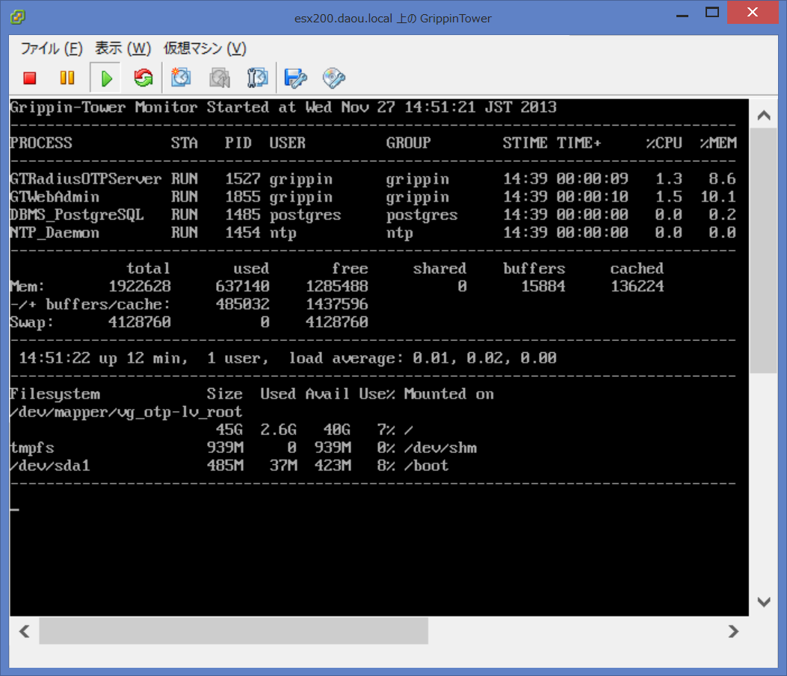
それぞれのプロセスがRUN

サービスモニタリング（OTP中継サーバ）確認

- ps -ef | grep sgex コマンドにて確認します。
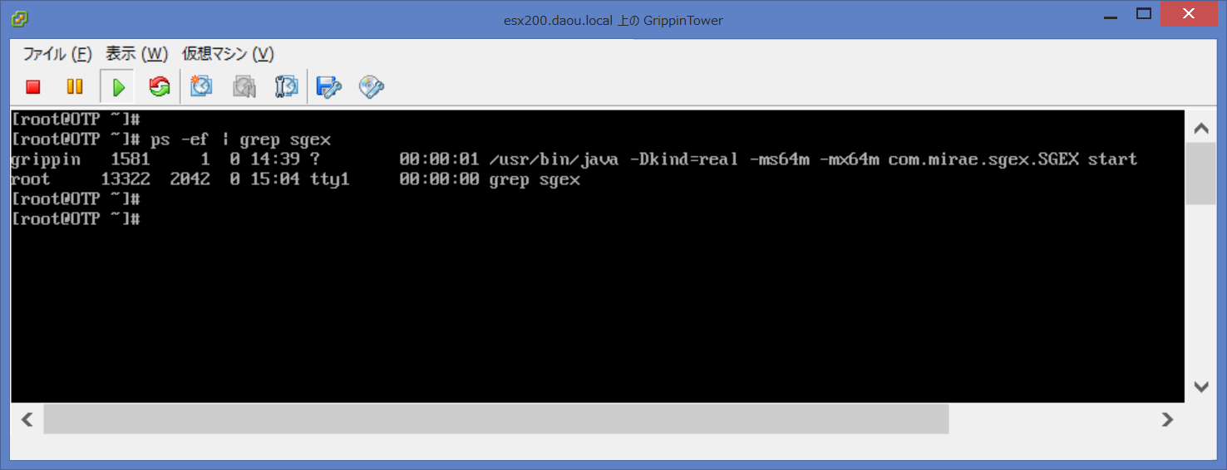
中継サーバのプロセス

ライセンスの登録

ライセンスの登録
ユーザライセンスを登録します。
http://<OTP認証サーバの IPアドレス、またはホスト名>:8080

顧客情報の記入
ライセンスを登録するためには、顧客情報を記入した上で、必要なファイル(License Request File)を提出する必要があります。

License Request Fileをダウンロードするためには、以下の画面で顧客の情報を入力してください。
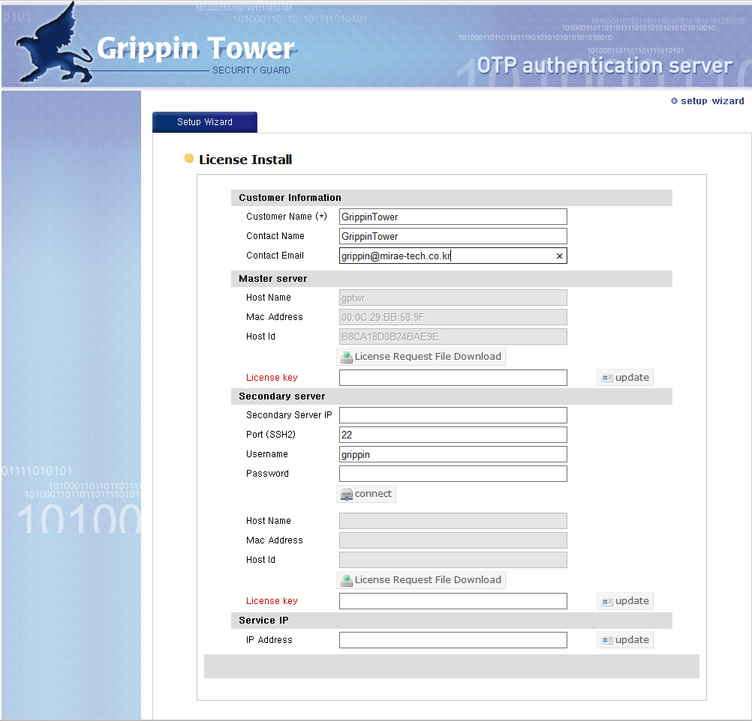

License Request Fileのダウンロード
‘License Request File Download’ をクリックして、 license.request.gptwr ファイルを保存します。
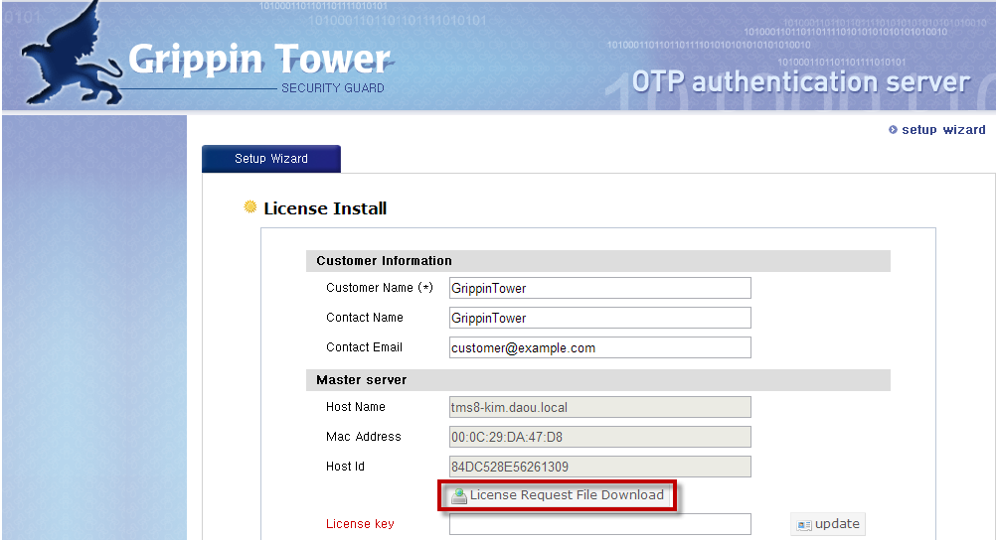

License keyの発行
ダウンロードしたlicense.request.gptwr ファイルを、購入元に送ってください。ライセンスファイルを発行します。

License key の登録（更新）
購入元からライセンスファイルを発行してもらって、管理画面からライセンスキー(License Key)を入力します。ライセンスキーの入力後、[update]をクリック後、確認画面からOKをクリックします。
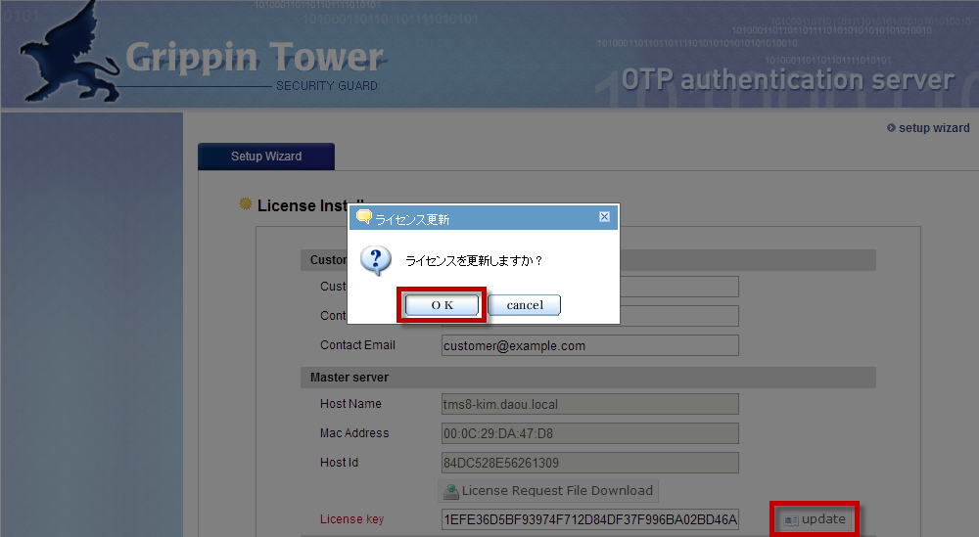

ログインページへ移動
ライセンスの登録（更新）が完了すると、管理画面の一番下にある‘Login Page’をクリックします。
次回から、管理者ページ(http://<OTP認証サーバの IPアドレス、またはホスト名>:8080)にアクセスすると、ログインページが表示されます。
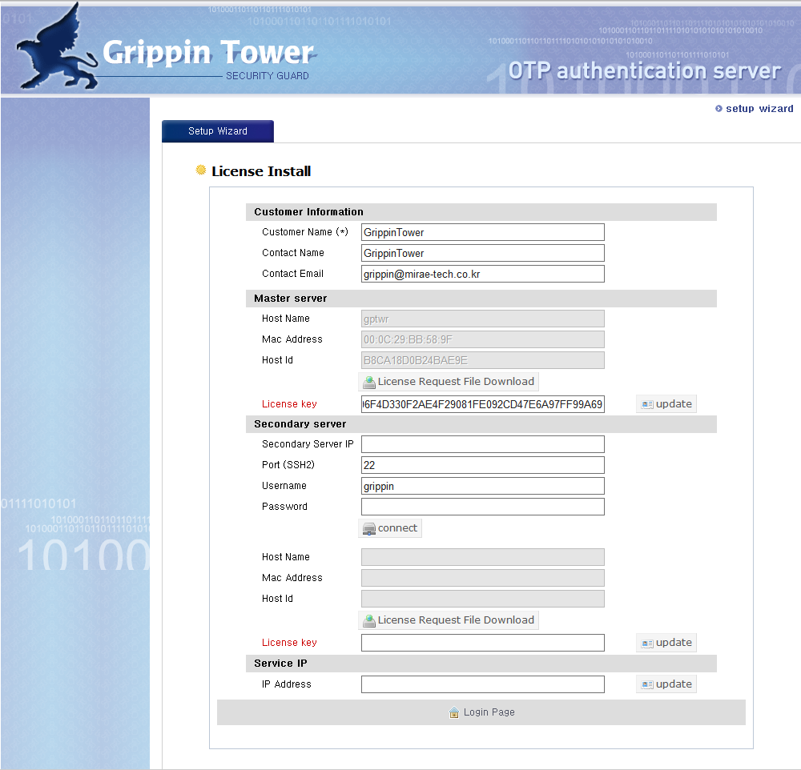

OTP 管理者ページへの接続
Webブラウザから、認証サーバをインストールしたサーバのIPアドレス（または、ホスト名）を入力すると、管理者ページに接続できます。

http://<OTP認証サーバの IPアドレス>:8080

管理者ページのログイン画面から、以下のAdmin IDとStatic Passwordを入力します。

Admin ID : grippin
Static Password : grippin@@

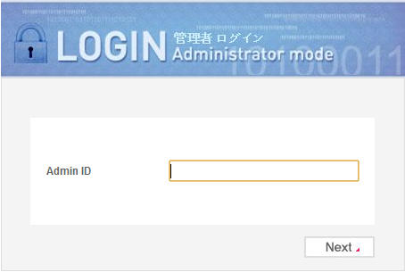
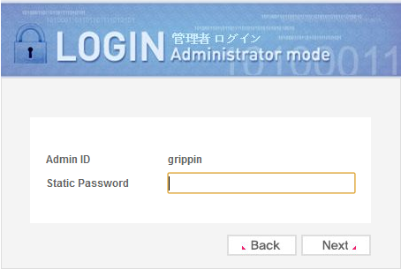

ログイン後に、パスワードを必ず変更してください。
パスワードの変更は、User/Group/Client/ProFileメニューのユーザリスト照会から、grippinユーザIDを検索などで探します。grippinのユーザIDをクリック後、「固定パスワード変更」タブからパスワードを変更します。
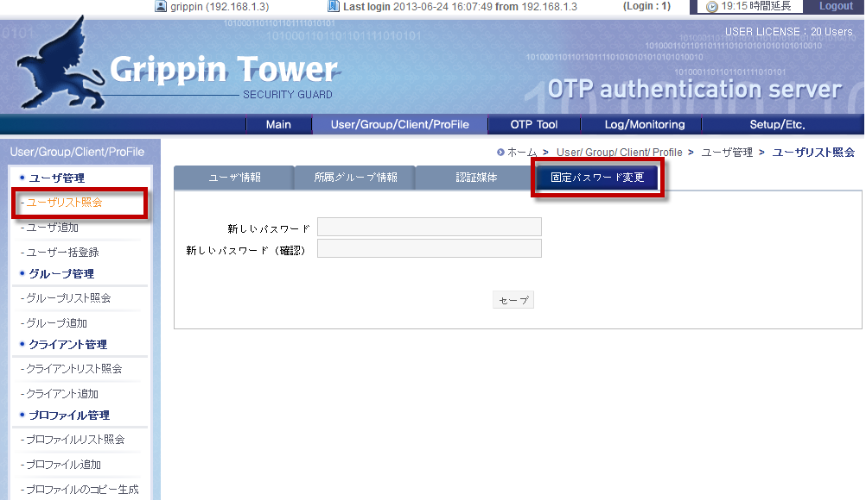

ファイアウォール(Firewall)の設定
認証サーバと中継サーバがファイアウォールの後段に設置される場合には、ファイアウォールで以下のようなポートを使用できるように設定しなければなりません。

認証サーバ
ポート(Port) | 方向 | TCP | UDP | 説明
25 | Out | Yes | No | SMTPサーバにメールを送信
123 | Out | No | Yes | NTP(Network Time Protocol)サーバに標準時刻の同期化を要求
389 | Out | Yes | No | LDAPサーバにユーザ情報を要求(LDAP連動時のみ) *
1812 | In | No | Yes | OTP認証サービス
8080(8443) | In | Yes | No | 管理コンソール(Web画面)
27760 | In | Yes | No | OTPデータのダウンロード（中継サーバとの通信）

(参考) MS-SQL/OracleなどのDBとアカウントを連動する場合は、それぞれのポートを設定する必要があります。

中継サーバ
ポート(Port) | 方向 | TCP | UDP | 説明
27600 | Out | Yes | No | 認証サーバにOTPデータ(認証キー)の要求と認証を送信
27700 | In | Yes | No | AnyOTP(アプリ)からOTPデータ(認証キー)のダウンロード要求を受信

